Fecha: 30 de abril de 2014

Boletín de prensa Nº 1018

MINCOMERCIO INICIÓ ASESORÍAS PARA CREAR ZONAS FRANCAS EN PASTO

Tras el compromiso del Viceministerio de Desarrollo Empresarial del Ministerio de Comercio, Industria y Turismo de afianzar en Pasto la implementación de zonas francas, estuvo en la capital de Nariño la Asesora del Ministerio de Comercio María Edith Zapata y el Director Ejecutivo de la Cámara de Usuarios de Zona Franca de la Asociación Nacional de Empresarios de Colombia, ANDI, Edgar Martínez, quienes entregaron asesoría sobre los pasos para propiciar que tanto una plataforma logística como una zona industrial puedan relacionarse al régimen franco.

Según el secretario de Desarrollo Económico y Competitividad de la Alcaldía de Pasto, Armando Miranda Vela, la visita nacional tuvo como propósito aclarar acerca de los requerimientos y requisitos para acceder a los tres tipos de zonas francas: la primera es la zona permanente que consiste en áreas amplias donde se pueden instalar múltiples empresas nuevas que gozan de un tratamiento tributario y aduanero especial que es manejado por un operador; la segunda, es la especial o uni-empresarial que es aquella que permite desarrollar un proyecto de inversión de alto impacto económico y social; y finalmente, la transitoria, que son los terrenos donde se desarrollan ferias, exposiciones, congresos y seminarios de carácter internacional, con el fin de permitir el ingreso de mercancías procedentes del exterior libres de aranceles e IVA. Empresas del sector lácteo de Pasto se encuentran interesadas en hacer parte de la iniciativa gubernamental.

La Asesora del Ministerio de Comercio invitó a los empresarios y las entidades involucradas con el desarrollo del municipio y el departamento a que utilicen el régimen de zonas francas como un instrumento que promueve la inversión y que puede generar empleo. Así mismo, el Representante de la ANDI, manifestó que el propósito es orientar a los empresarios sobre los obstáculos que se puedan presentar en el desarrollo y aprobación de este tipo de iniciativas por parte del Gobierno Nacional.

Contacto: Secretario Desarrollo Económico, Armando Miranda Vela. Celular: 3007807080

MINISTERIO DE TRABAJO INAUGURARÁ AGENCIA PÚBLICA DE EMPLEO EN PASTO

El Secretario de Desarrollo Económico de la Alcaldía de Pasto, Armando Miranda Vela se reunió con la Coordinadora Territorial de la Unidad del Servicio Público de Empleo del Ministerio de Trabajo, Margarita Ocampo, para avanzar en el Plan Local de Empleo. “La administración local hizo una presentación de los proyectos que se encuentran incluidos en el marco del plan de acción y a raíz de esto, se recibió por parte del Ministerio, el acompañamiento y asesoría que dinamizarán el programa”, precisó el funcionario.

El SENA y Comfamiliar de Nariño, han sido aliados en el fortalecimiento de los centros de empleo, es por eso, que el próximo 7 de mayo se inaugurará una agencia pública de empleo para la capital de Nariño, lo cual permitirá abrir espacios de oportunidad laboral. “El Gobierno también se ha ofrecido a ayudar con la asesoría de consultores para el desarrollo de importantes proyectos y ha previsto la logística con el fin de llevar a cabo un foro de empleo y emprendimiento”, informó el secretario. En Colombia se han implementado 93 agencias.

Contacto: Secretario Desarrollo Económico, Armando Miranda Vela. Celular: 3007807080

CONTINÚA REHABILITACIÓN EN AVENIDA JULIÁN BUCHELI Y AQUINE

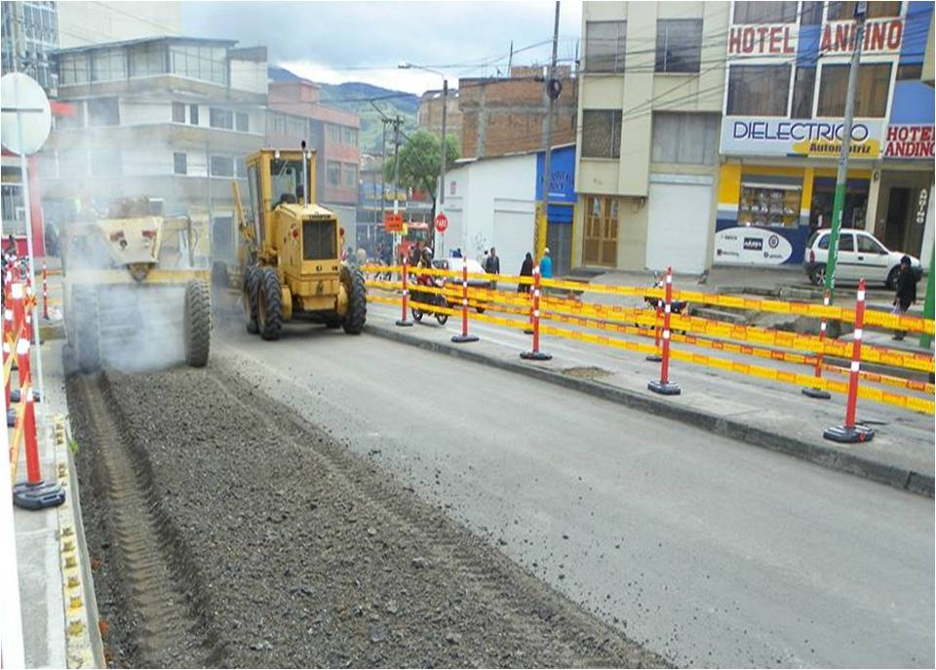

Avanza a buena marcha la ejecución del proyecto de Rehabilitación de 12 Vías Urbanas en diferentes sectores de la ciudad con el fin de acondicionar los corredores viales por donde operará el Sistema Estratégico de Transporte Público de Pasajeros que implementa Avante.

Esta semana iniciaron las obras en la Avenida Julián Bucheli entre las avenidas Las Américas y Champagnat con la intervención de una máquina recicladora de asfalto que mejora el rendimiento en los trabajos, informó Jorge Hernando Cote, gerente de Avante. “La intervención de esta vía se hará por tramos y la calzada paralela de cada segmento intervenido operará en doble sentido mientras se ejecutan los trabajos” explicó el directivo.

Por otra parte en el sector del barrio Aquine, carrera 22 desde la calle 23A a la 25, se sellaron juntas y se adelanta el reemplazo de las placas de concreto que por su mal estado lo requieren, un trabajo similar al que ya culminó en la calle 6, barrio San Vicente. La Administración Municipal ofrece excusas por las incomodidades que conlleva la ejecución de estas obras de infraestructura necesarias para la ciudad y agradece la comprensión y el compromiso de la ciudadanía con el proceso de transformación que vive Pasto.

Contacto: Gerente AVANTE SETP Jorge Hernando Cote Ante. Celular: 3148325653

SOCIALIZAN RESULTADOS DE ESTUDIO SOCIOECONÓMICO PARA FAMILIAS CARBONERAS

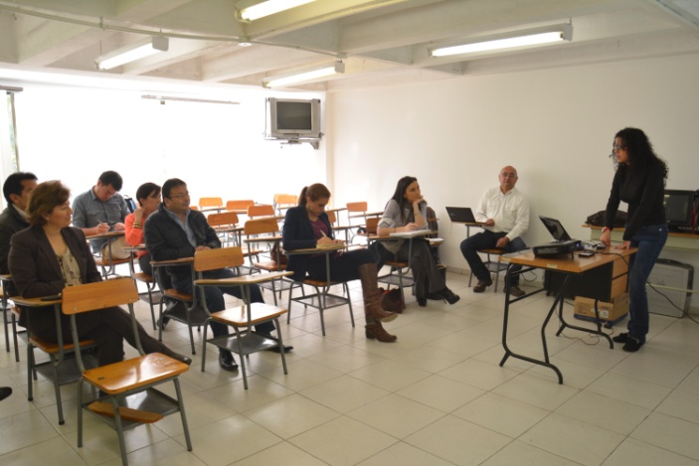

En el taller realizado con la presencia de representantes del Programa de las Naciones Unidas para el Desarrollo (PNUD), el Programa de la Agencia de Estados Unidos para el Desarrollo Internacional (USAID)en Colombia, la Alcaldía de Pasto a través de la Oficina de Asuntos Internacionales y las secretarías de Gestión Ambiental, Desarrollo Económico y Agricultura, así como la rectora de la Institución Educativa de Santa Lucía, Victoria Mejía, se validó la información de las encuestas previamente ejecutadas, sobre un estudio socio económico en las veredas Santa Teresita y Santa Lucía del corregimiento El Encano, que busca implementar un proyecto asociativo y productivo con las familias carboneras, explicó la jefe de la Oficina de Asuntos Internacionales, Andrea Lozano Almario.

La rectora de la Institución Educativa de Santa Lucía, Victoria Mejía, expresó que la situación social y económica de la población carbonera, es grave. “Ellos son conscientes del deterioro ambiental que producen, pero la falta de una política estatal articulada, ha llevado a que los proyectos que se han formulado no hayan tenido el impacto que se buscaba, debido a que no dimensiona el problema real. Prácticamente el 95% de la población se dedica a la producción del carbón vegetal, a través de la tala y quema de bosque nativos”.

Según del estudio, las familias dedicadas al carboneo, no tienen ninguna actividad suplementaria que les genere otra fuente de ingreso. El proyecto comprende dos fases: la primera que inicia con un estudio de mercado, con el fin de generar una propuesta que permita suprimir la demanda de carbón vegetal y la segunda que busca realizar una intervención integral con las familias carboneras del Encano.

Contacto: Jefe de Oficina de Asuntos Internacionales, Andrea Lozano Almario. Celular: 3165791985
PREPARAN CONGRESO NACIONAL DE VOCALES DE CONTROL

Con la presencia del Presidente de la Confederación Colombiana de Vocales de Control, Salvador Vadalá Ruggiero, representantes de empresas de servicios públicos y privados, y vocales de control de Pasto, la Alcaldía Municipal de Pasto a través de la Secretaría de Desarrollo Comunitario, adelantó una reunión protocolaria para la realización del XIV Congreso Nacional de Vocales de Control el cual se realizará en la capital de Nariño en el mes de noviembre.

El presidente de la confederación, Salvador Vadalá Ruggiero, manifestó que la organización nacional busca fortalecer la figura de un vocal de control dotándolo de herramientas de conocimiento necesario para que puedan ser los voceros de los usuarios ante las empresas de servicios públicos y estas a su vez, presten cada vez un mejor servicio.

Por su parte, la secretaria de Desarrollo Comunitario Patricia Narváez Moreno, manifestó que será necesario realizar un seminario para que haya claridad frente al papel que deben cumplir los vocales de control y las empresas y con ello lograr un justo y eficiente servicio que sea conveniente para ambas partes.

Contacto: Secretaria de Desarrollo Comunitario, Patricia Narváez Moreno. Celular: 3014068285

EFECTÚAN JORNADA DE LIMPIEZA EN PARQUE INFANTIL

Vigías de la Dirección de Espacio Público y operarios de EMAS; participaron de la actividad ‘Enjabonando a Pasto’ en el parque Infantil. El director de Espacio Público, Álvaro Ramos Pantoja, manifestó que la iniciativa busca mejorar el aspecto de las zonas comunes y brindar a los transeúntes y residentes, comodidad en su desplazamiento por el sector.

“Es importante para esta dirección rescatar los sitios históricos, plazoletas y parques de la capital de Nariño, por lo tanto, debemos procurar mantenerlas en buenas condiciones y puedan ser escenarios de diferentes actividades. Esto hace parte del cambio cultural que viene desarrollando la Administración Municipal”, aseguró el directivo. Los residentes cercanos a parques y zonas comunes pueden solicitar el servicio a la Dirección de Espacio Público al teléfono: 7297022

Contacto: Director de Espacio Público, Álvaro Ramos Pantoja. Celular: 3155817981

Pasto Transformación Productiva

María Paula Chavarriaga Rosero

Jefe Oficina de Comunicación Social
Alcaldía de Pasto

